пресс-релиз

О выявлении продукции, не соответствующей гигиеническим требованиям

В целях защиты внутреннего рынка от небезопасной и некачественной продукции санитарно-эпидемиологической службой Республики Беларусь продолжаются мероприятия технического (технологического, поверочного) характера по отбору проб и образцов пищевой продукции, находящейся в реализации.
По результатам испытаний выявлена пищевая продукция, несоответствующая санитарно-эпидемиологическим требованиям:
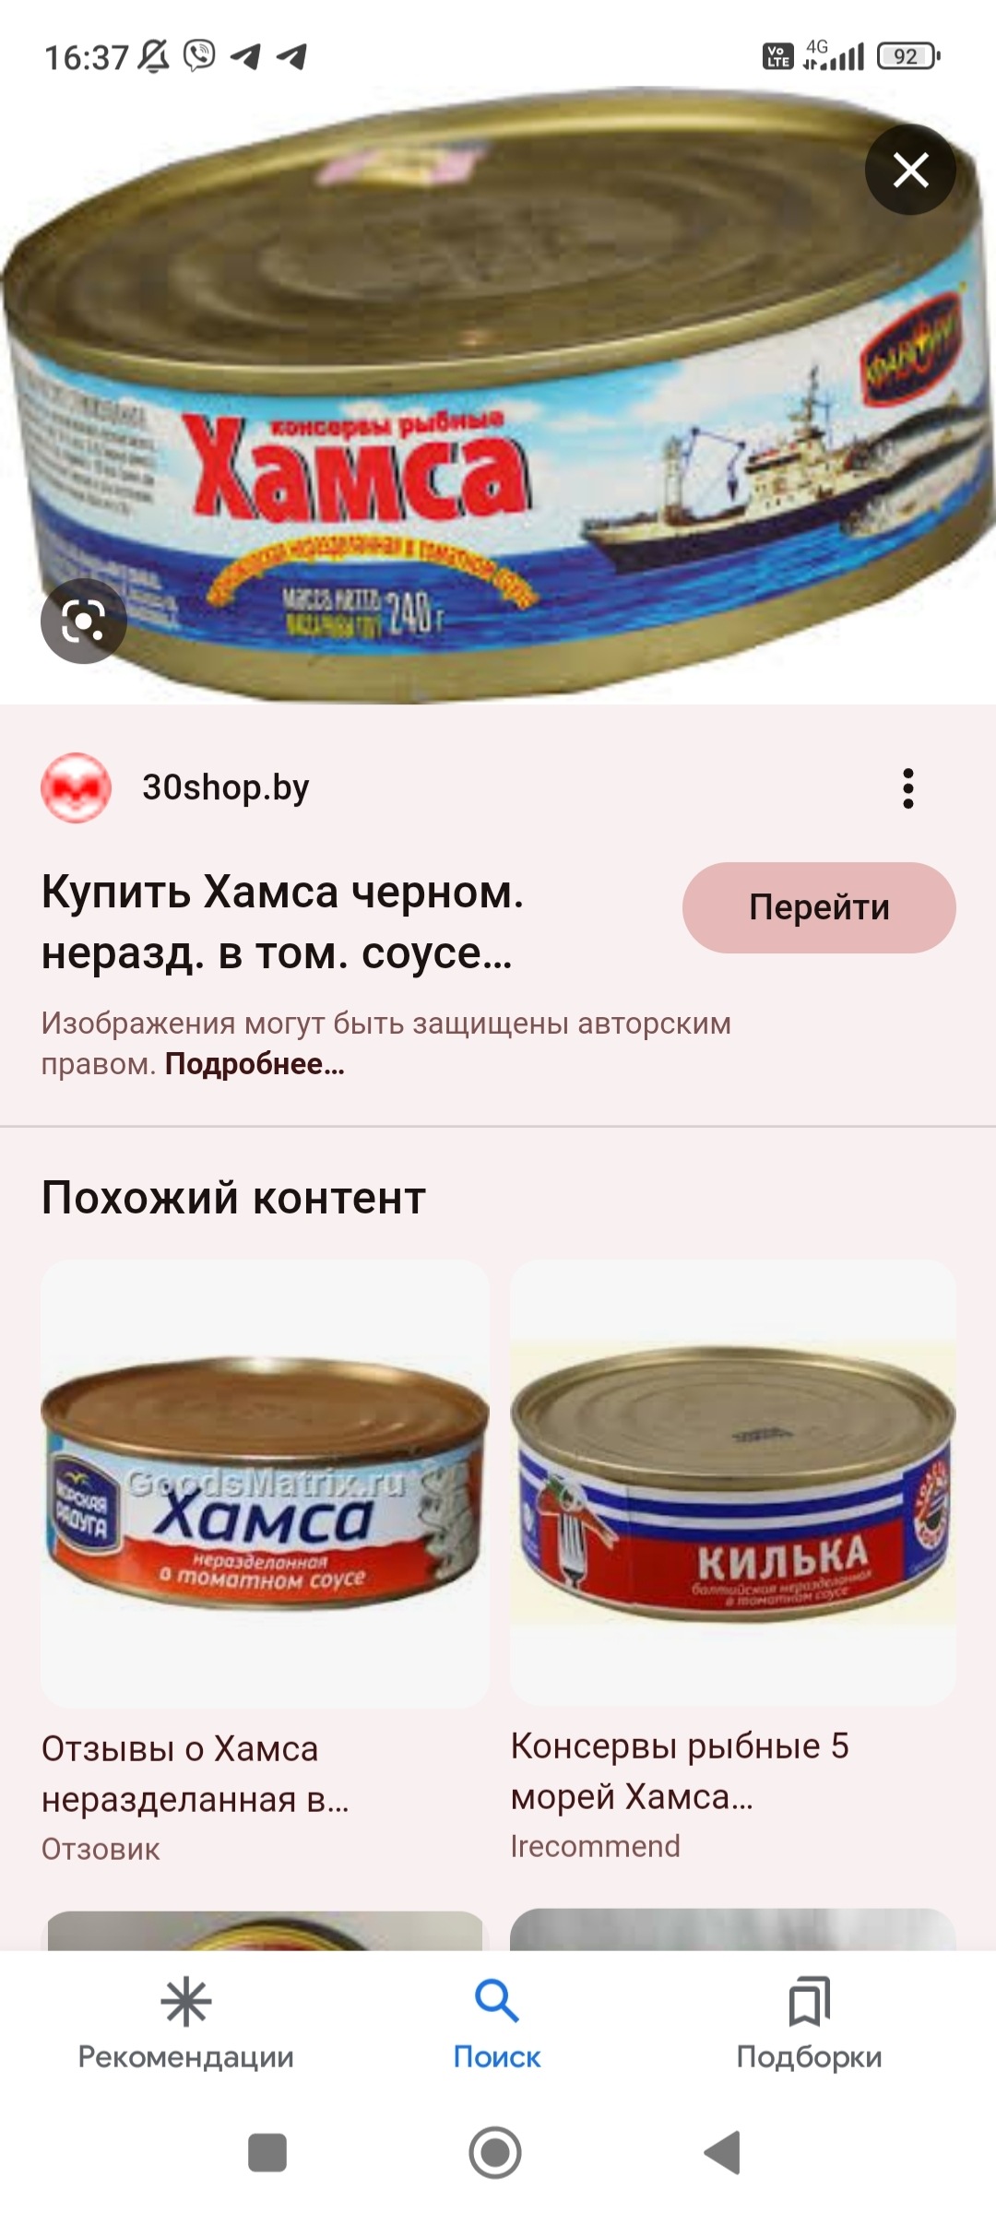
Консервы рыбные. Хамса черноморская неразделанная в томатном соусе стерилизованная торговой марки «Фаворит», изготовлено по ТУ 10.20.25-001-00101652-2019, в жестяных банках массой по 240 г, масса рыбы 120 г, штриховой код 4610018300229, дата изготовления 14.03.2022, срок хранения и годности 24 месяца (объем партии 4618 банок), изготовитель ООО «Фортуна Крым», Россия, 295000, Республика Крым, г. Симферополь, ул. Карла Маркса, д. 14/9, стр. Ц, 81, не соответствует установленным требованиям по маркировке (в части предоставления достоверной информации о составе продукта (в состав входит, обнаруженная в результате проведенных испытаний, незаявленная изготовителем на маркировке, пищевая добавка бензойная кислота (Е210), ее соли бензоаты (Е211, Е212, Е213)).
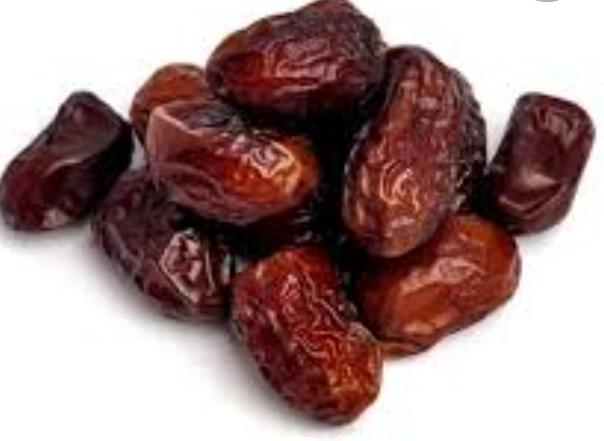
Финики сушеные с косточкой. Продукт готов к употреблению, изготовлено по ТУ 9164-002-87521549-2015, дата изготовления и упаковывания 24.04.2022, годен до 24.04.2024, штриховой код 4630035653412, изготовитель ООО «БэстФуд», Россия, 117405 г. Москва, ул. Дорожная, 60Б, офис 305, не соответствует установленным требованиям по микробиологическому показателю (превышено содержание плесени).

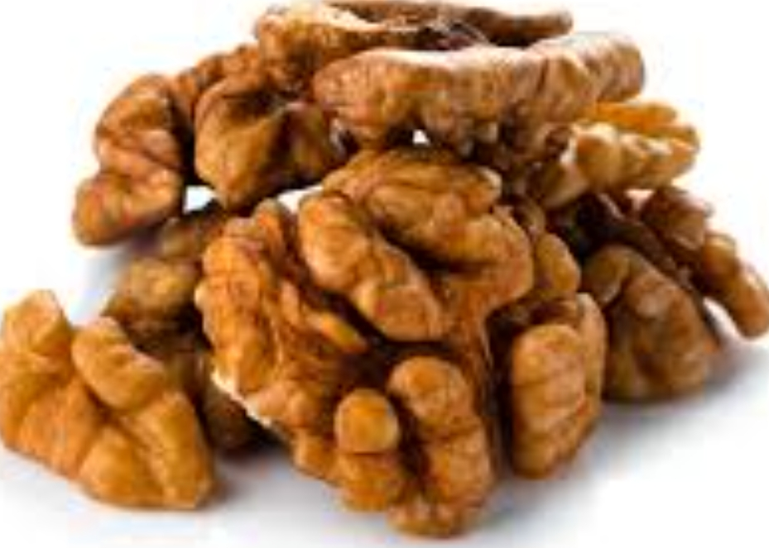
Грецкий орех очищенный (ядро) в полипропиленовой прозрачной упаковке упаковано по ТИ ВУ 690605560.012, массой нетто 300 г, дата изготовления 06.01.2022, годен до 20.01.2023, штриховой код 4813635005267 (объем партии 20 шт.), изготовитель Shanxi Ma Yifang Food Technology Co. Ltd, № 13, Jixian Noith Street, Lijia Village, Fenyang City, Shanxi, Китай, не соответствует установленным требованиям по микробиологическим показателям (обнаружены БГКП (колиформы), плесень).

